

**《手机平台应用开发》**

Appwidget及Broadcast使用

|  |  |  |  |  |  |  |  |
| --- | --- | --- | --- | --- | --- | --- | --- |
| **学院名称** | **：** | 数据科学与计算机学院 | | | | | |
| **成员** | **：** | 陈伟宸 | | | | | |
| **时间** | **：** | 2016 | 年 | 10 | 月 | 26 | 日 |

**一、实验环境**

操作系统：Windows 10

IDE：Android Studio 2.1.2

**二、实验过程**

1. 在layout下新建widget.xml，设计widget的样式

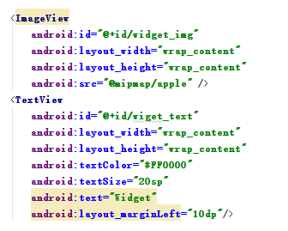

2. 新建xml文件夹并在其中新建widget_info.xml

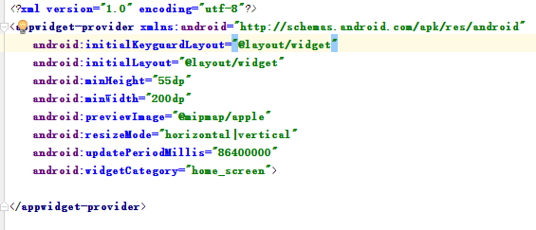

3. 新建Widget.java，实现AppWidgetProvider类

在onUpdate中实现点击widget的图标返回到主页面的功能

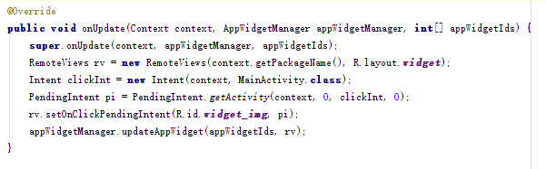

在onRecceive中实现对STATICACION广播的事件处理，更新widget的图标和文字

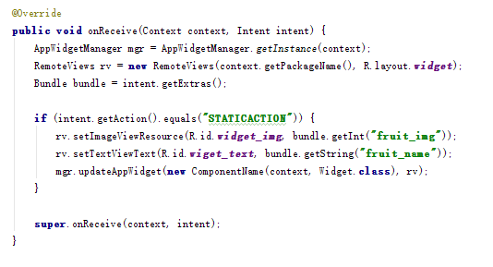

4. 在DynamicReceiver中实现修改widget的图标和文字

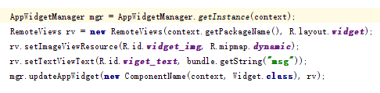

**三、实验结果**

1. 运行程序

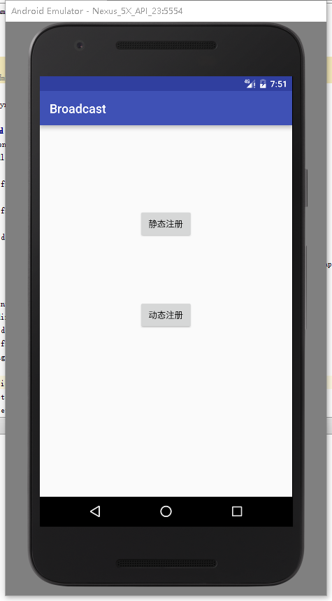

2. 将widget添加到桌面

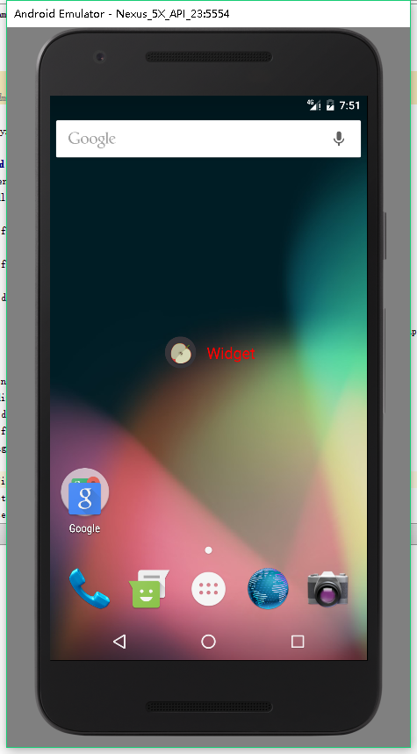

3. 点击静态注册，并点击Cherry，查看widget

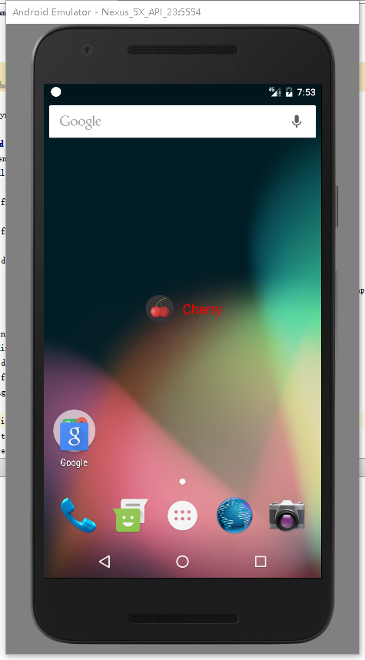

4. 点击widget的图标

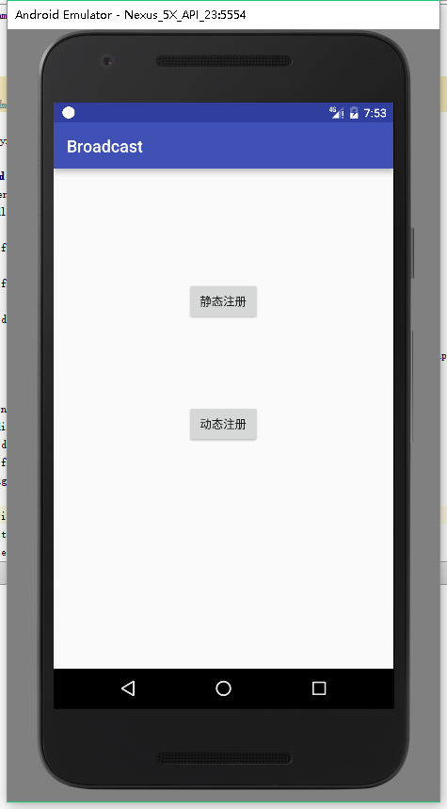

5. 点击动态注册，输入splendidsky，并直接点击send

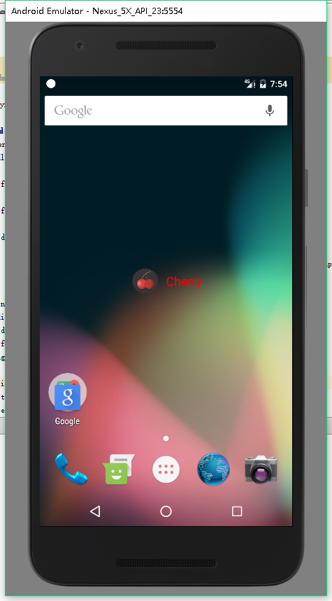

widget无变化

6. 点击Register Broadcast按钮，再点击Send

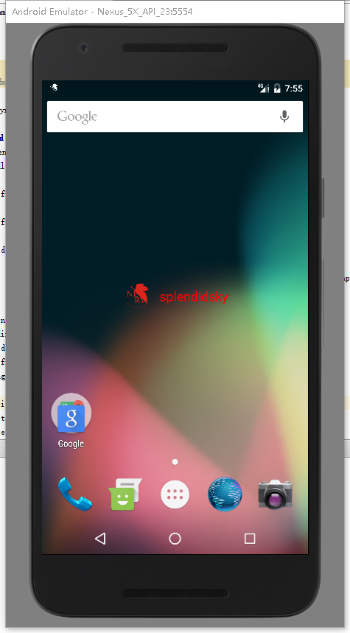

7. 点击图标，再次返回主页面

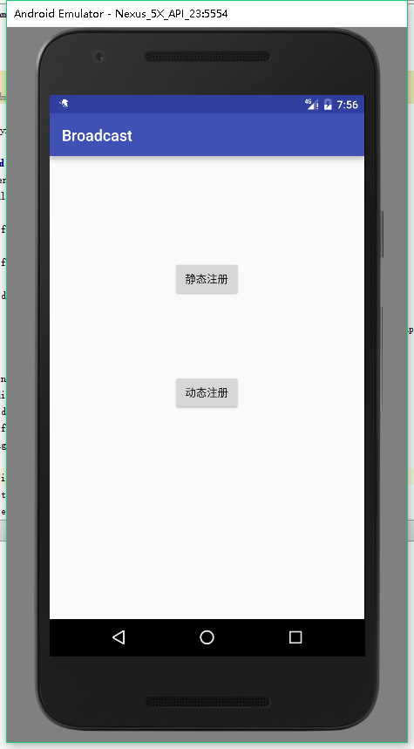

**四、实验心得**

App Widgets是小型应用程序试图嵌入在另外的应用程序当中，我们需要通过RemoteView来获得并修改widget的视图，最后使用AppWidgetManager来更新它。

由于AppWidgetProvider继承于BroadcastReceiver，我们可以直接在onReceive函数中接收到广播，并对广播进行过滤和响应，完成对widget的更新操作